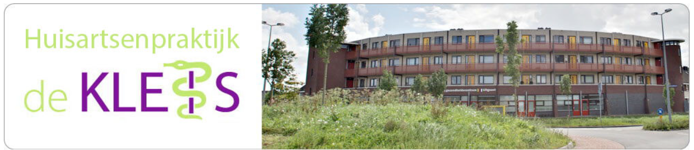

Huisartsenpraktijk de Kleis is op zoek naar een gediplomeerd doktersassistent
voor 2-3 dagen per week.
Functie:
Je bent als doktersassistent het eerste aanspreekpunt voor de patiënt. Je werkzaamheden bestaan uit: telefonische triage, baliewerk, herhaalmedicatie verzorgen en medisch technische handelingen, waarbij een goed contact met de patiënt voorop staat.
Als doktersassistent assisteer je de huisarts bij onderzoek en behandeling van patiënten én op administratief gebied.

Wat bieden wij:
Je gaat werken in een leuke en goed bereikbaar dorp waar we betrokken zorg bieden. In een gezellig, collegiaal en gedreven team. Het team bestaat uit drie praktijkhoudende huisartsen, twee vaste assistentes en een assistent in opleiding, twee vaste waarnemende huisartsen een POH-GGZ volwassenen, een POH-GGZ jeugd, een POH-somatiek en een praktijkmanager.

- 2-3 dagen in de week een uitdagende functie
- Een dynamische baan met eigen verantwoordelijkheden
- Een diverse patiëntenpopulatie
- Nascholing en persoonlijke ontwikkeling
- Salaris conform de cao-huisartsenzorg
- His: Omnihis

Functie-eisen
- Afgeronde opleiding doktersassistent
- Voor de praktijk relevante ervaring op het vakgebied
- Een positieve verklaring omtrent gedrag (VOG)
- Goede communicatieve vaardigheden

Jouw kwaliteiten
- Je bent klantvriendelijk, flexibel en stressbestendig
- Je werkt zelfstandig en accuraat en als je iets niet weet vraag je om hulp
- Je hebt kennis van protocollen en goede computervaardigheden
- Daarnaast draag jij bij aan de fijne sfeer in het team en ben je positief ingesteld
Meer informatie over de praktijk vind je op www.huisartsendekleis.nl.
Contact
Ben je enthousiast over deze functie? Stuur dan jouw CV en bondige motivatiebrief per mail. Emailadres: assistentekleis@zorgring.nl.
Wij zien uit naar je reactie!

Team Huisartsenpraktijk de Kleis

